ФИП-ЯРОСЛАВЛЬ: Сетевое взаимодействие соисполнителей Федерального инновационного проекта «Механизмы внедрения системно-деятельностного подхода с позиций непрерывности образования (ДО-НОО-ООО)»
1.12.2015г
Региональный информационно-консультационный центр МДОУ «Детский сад № 144» г. Ярославля подготовил и провел обучающий семинар-пректикум на тему «Технология «Ситуация» как средство реализации ФГОС ДО»
Цель:
Формирование первичных представлений о деятельностном методе Л.Г.Петерсон как средстве реализации ФГОС ДО»
План семинара-практикума
Регистрация участников семинара | 8.45-9.00
Решение организационных вопросов.  Презентация учреждения.  Новосёлова Елена Сергеевна, заведующий детского сада | 9.00-9.10
Первичные представления о деятельностном методе Л.Г.Петерсон (лекция с элементами беседы).  Семерикова Надежда Александровна, старший воспитатель | 9.10-9.40
Демонстрация образовательной ситуации по теме: «В гости к Снегурочке» (ОО: изодеятельность, старшая группа).  Дудник Наталья Евгеньевна, воспитатель  Морозова Елена Сергеевна, воспитатель | 9.40-10.10
Анализ образовательной ситуации на предмет реализации дидактических принципов ТДМО и соблюдения структуры технологии (практикум)  Семерикова Надежда Александровна, старший воспитатель | 10.15-11.15
Круглый стол в режиме «Вопрос - ответ»  Подведение итогов семинара,  обмен практическими материалами | 11.15-11.35
Кофе-пауза. | 11.40-12.00

В семинаре приняли участие 25 педагогов их 7 детских садов города Ярославля.
Слушатели познакомились с теоретическими основами деятельностного метода, с принципами и пошаговым алгоритмом технологии «Ситуация», проанализировали образовательную ситуацию «В гости к Снегурочке» с точки зрения соблюдения принципов технологии и основных требований ФГОС ДО к образовательному процессу в детском саду.
Открытое занятие с детьми прошло на высоком уровне. Дети с удовольствием отправились на помощь Снегурочке, активно строили предположения, как выйти из затруднительной ситуации, показали умения и высокую познавательную активность, увлеченно лепили игрушки из цветного соленого теста.
Воспитатель Дудник Наталья Евгеньевна очень умело построила занятие в технологии деятельностного метода, реализовала все поставленные задачи, подвела детей к самостоятельному открытию нового знания. Положительный эмоциональный фон и деловое общение присутствовали на протяжении всего занятия.
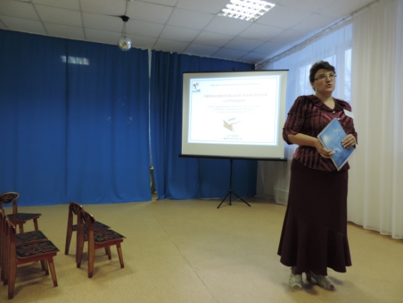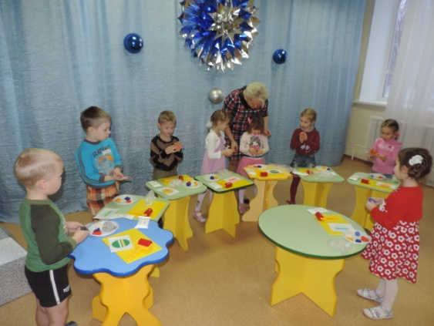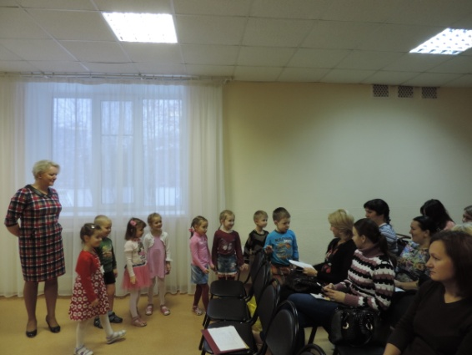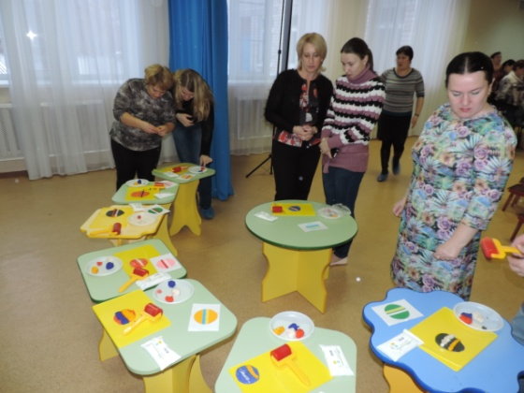
Участники семинара-практикума были единодушны в своих мнениях о высоком уровне организации и проведении такого практико-значимого события для взрослых и детей, за что сердечно благодарили администрацию и педагогов детского сада.

